营运部发〔2013〕067号 签发人：
关于灯笼使用悬挂的通知

各门店：
为了营造节日气氛，香丹清厂家赞助了50家门店灯笼，从12月26日起，这50家门店将陆续收到香丹清厂家赞助的灯笼，具体名单、发货时间和灯笼数量见附件。名单中的门店，若未收到灯笼，请于1月6日前回复营运部陈晓莉。
一、悬挂灯笼注意事项：
请门店在收到通知后3天内，将灯笼用鱼线串起悬挂在门店外，如图：
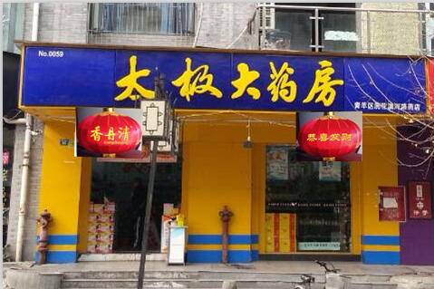（图1）
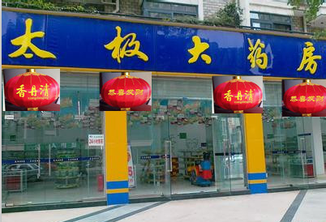（图2）

1、收到2个灯笼的门店（无转角），请按照上方图1所示位置悬挂；有转角的门店，参照图1所示悬挂位置，选择出入人流较多的一侧悬挂。
2、收到4个灯笼的门店（无转角），请按照上方图2所示位置悬挂。有转角的门店，参照图1所示悬挂位置，在两侧门店外上方分别悬挂2个灯笼。
3、请注意灯笼上的内容：左边灯笼请将“香丹清”正对店外，右边灯笼请将“恭喜发财”正对店外。
4、店外无法挂灯笼的，请找附近五金店在店外墙上方安装挂钩。
5、剩余54家门店后续会将灯笼发放到店上。店上在收到灯笼后依然按照此挂法将灯笼挂在门店外。
二、悬挂时间：
从门店收到灯笼起——2014年2月28日
2014年3月1日必须取掉灯笼
三、保管期限：
灯笼的保管期限为2年，在此期间门店若有损坏遗失，照价赔偿(20元/个）。督导在巡店时发现门店在收到灯笼后3天内未将灯笼悬挂，罚款30元。

四川太极大药房连锁有限公司营运部
二O一四年一月三日

主题词： 关于 灯笼 悬挂 通知
四川太极大药房连锁有限公司 2014年1月3日印发
打印：陈晓莉 核对：谭莉杨 （共印2份）
2014年1月3日

